★電気クラゲの空中さんぽ！ １２日(土) 午後２時３０分～
静電気の力で、クラゲをふわふわ空中に浮かせよう！
参加したい子は、６月３日～１１日の間に申込みをしてください。
定員は８名です。直接児童センターに申込みに来るか、
電話で申込みをしてね。
★ブレスレットづくり！ １９日(土) 午後２時３０分～
ペットボトルで自分だけのオリジナルブレスレットをつくろう！
参加したい子は、６月１０日～１８日の間に申込みをしてください。
定員は８名です。直接児童センターに申込みに来るか、
電話で申込みをしてね。
★七夕飾りをつくろう！
短冊にお願いごとを書いて児童館にかざろう！
参加したい子は、先生に声をかけてね。
６月２６日～７月４日の期間中いつでもＯＫです。

岐阜市社会福祉事業団 東児童センター
岐阜市大洞桜台１－３３－２
ＴＥＬ ２４１－２７２３
http://higasi-jido.gifusiji.com/

６月号
令和３年

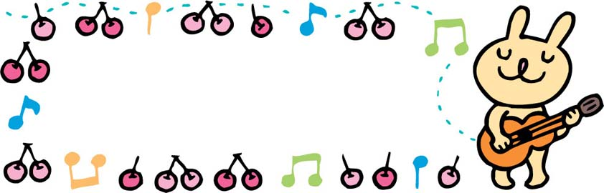
中止
０歳児の広場
８日（火）１０：３０～１１：００
※現在、申込制で行っております。
６月１日（火）～６日（日）までに
直接児童センターか、電話にて申込みをして下さい。定員は８組です。

中止
月 | 火 | 水 | 木 | 金 | 土 | 日
 | １  （彩の会） | ２ | ３  (すくすくクラブ) | ４ | ５ | ６
７  おやすみ | ８  (０歳児の広場) | ９  (おもちゃ病院) | １０  (すくすくクラブ) | １１  (ぴよぴよクラブ①) | １２  電気クラゲの空中さんぽ | １３
１４  おやすみ | １５  (彩の会) | １６ | １７  (すくすくクラブ) | 新型コロナウイルス拡大防止の為、6月21日まで休館いたします。  その間の行事やクラブ活動は中止とさせていただきます。  １８ | １９  ブレスレットづくり | ２０
２１  おやすみ | ２２ | ２３  工作クラブ | ２４  (すくすくクラブ)  折り紙クラブ | ２５  (ぴよぴよクラブ②) | ２６  けん玉クラブ  七夕飾りをつくろう  （６/２６～７/４） | ２７
２８  おやすみ | ２９ | ３０ | ※ ( )の活動は、幼児さん＆親さん対象の行事です。
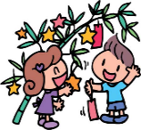
中止
中止
７月１７日(土)に『パパとあそぼう！』を予定しています。詳しくは別紙にてお知らせします。おたのしみに！
おもちゃ病院
９日（水）午後１時～３時
こわれてしまったおもちゃをみてもらえます。
※ 緊急時に迅速に対応させていただくため、入館カードに連絡先を記入していただいております。電話番号を覚えていないお子様には、メモを持たせていただきますようお願い致します。
※ 新型コロナウイルス感染症の影響により、掲載記事の内容が変更となる場合があります。
詳しくはホームページをご覧ください。

ぴよぴよクラブ
①１１日（金）10:30～11:00 中止
②２５日（金）10:30～11:00 お絵かきあそび

※しばらくの間、１回ごとの申込み制で行います。
６月１日～前日までに直接児童センターで申込みをするか、
電話で申込みをしてください。定員は各８組です。

６月の予定

